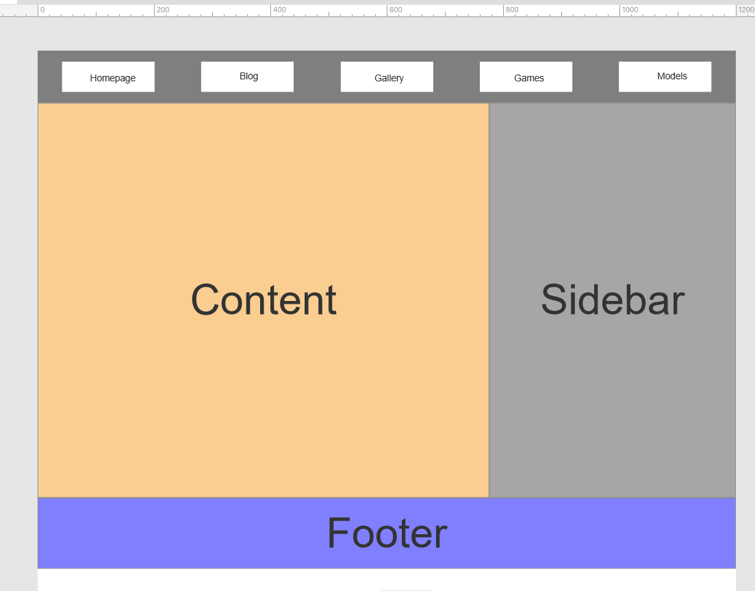

WDT Návrh, ak vyprší trial